Jovenes Catolicos
Tenemos un lugar para ti

Existe Dios?
Enero 19, 2007 in Dudas de Fe
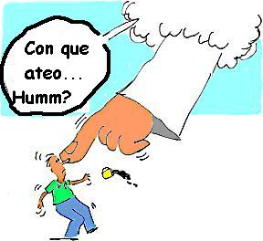
Creo que mucha gente no practica su fe tal como debería de ser por una simple y sencilla razón: no están seguros de si Dios existe o no. Yo he encontrado razones que apuntan a que no existe, sino que ES. A continuación muestro como llegué a esta conclusión:
1.- Se dice que la materia no se crea ni se destruye, sino que solo se transforma. Entonces, si la materia no se crea, como es que existe? No puede tener su origen en sí misma, puesto que no se puede crear.
2.- También tenemos la ley de causa y efecto, que nos explica que todo fenómeno tiene un origen. El universo se expande, y al principio todo estaba en un solo lugar. ¿Quien la expandió? La materia permanece en reposo hasta que recibe una fuerza externa. Entonces, si la materia de todo el universo estaba reposando, ¿de donde vino esa fuerza que la movió? Tendría que ser algo ageno a la materia, ¿cierto?
3.- Las leyes del universo, nos dejan saber que hay un legislador, es decir, alguien que creo las leyes. No podemos negar que el universo tiene un orden, leyes físicas y químicas que hacen posible que por ejemplo tu puedas leer este texto frente a una pantalla. Sin estas leyes, todo sería un caos. Entonces, tiene que haber alguien que para empezar haya ideado las leyes y que haya tenído la suficiente inteligencia para hacerlas interactuar de tal manera que existiera el sol, la luna, los planetas, la flora, la fauna y multitud de cosas producto de las anteriores. Sin duda, un ser super inteligente con el poder de mantener esas leyes.
4.- Todo ha tenido un principio: los animales, las plantas, los minerales, es decir, el universo entero. La materia, repito no se crea ni se destruye (por la misma materia), sino solo se transforma. Entonces, esta debe tener origen en un ser no material, y aparte en un ser que no haya tenido principio, pues entonces, ese ser tendría un creador… por lo tanto tiene que ser alguien eterno, que no haya tenído ni principio ni fin.
5.- Un cuadro pintado, nos habla de que existe un artista. No podemos creer que el lienzo se recortó solo, que la madera por sí misma hizo el marco y que posteriormente la pintura llegó y se colocó de tal forma que al verla sobre el lienzo veamos una manzana. Así mismo, la perfección de los seres, desde los microscópicos hasta la inmensidad de los astros, nos hablan que hay un ser aún más perfecto, de hecho el único perfecto, que les dió su origen y su orden.

